weber.floor 4720, Verfestiger

Saint-Gobain Weber

Eigenschaften

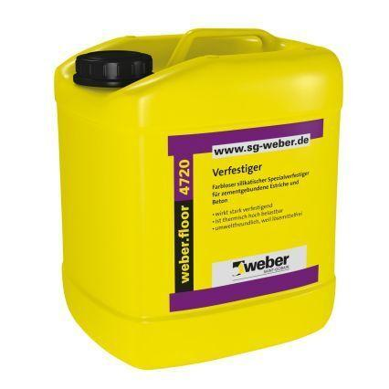

GTIN:

4011361121248

HAN:

111494

Eigenschaften

abriebfest, diffusionsoffen, gute Untergrundhaftung, hitzebeständig, hohe Festigkeit, kältebeständig, schnelltrocknend, Untergrund verfestigend, witterungsbeständig

Werkstoff

Silikat

Lösemittelhaltigkeit / Wasserverdünnbarkeit

lösemittelfrei